Ministerul Educaţiei al Republicii Moldova

Universitatea Tehnică a Moldovei

Departamentul Fizica

**RAPORT**

Despre lucrarea de laborator Nr.6

la Mecanică realizată în MATLAB

Tema: Studiul oscilațiilor rectilinii ale unui punct material.

V-16

A efectuat:

A verificat:

Chişinău 2024

**Exercitiul: 1**

De calculat numeric integralele definite ordinare:

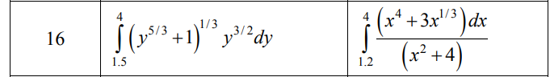

1. 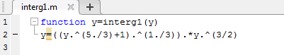

>> q=quad(@interg1,1.5,4)

q =

22.6421

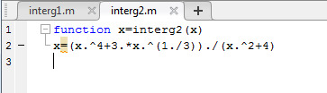

>> q2=quad(@interg2,1.2,4)

q2 =

15.1987

**Exercitiul: 2**

De calculat numeric integrala definită dublă folosind file-funcţia respectivă:

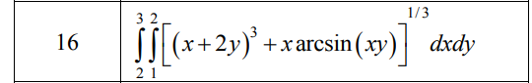

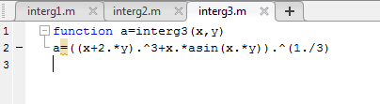

>>q3=dblquad(@interg3,1,2,2,3)

q3 =

6.5189 - 0.0234i

**Exercitiul: 3**

De calculat numeric integrala triplă folosind file-funcţia respectivă.

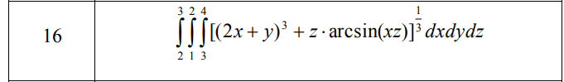

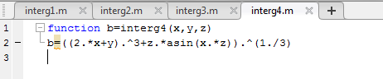

>>q4=triplequad(@interg4,3,4,1,2,2,3)

q4 =

8.5185 - 0.0333i

**Exercitiul: 4**

De scris şi de rezolvat numeric ecuaţia diferenţială a oscilaţiilor rectilinii ale punctului material. Parametrii sistemului mecanic se aleg desinestătător în mod aleatoriu. De construit graficul dependenţei parametrului de poziţie ( x=x(t) ) şi de determinat caracteristicile dinamice ale mişcărilor respective (vezi anexa nr.5 la pag. 164-165):

1. Oscilaţiile libere în lipsa rezistenţei mediului.

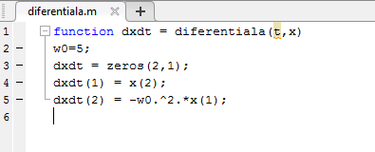

>> [t,x]=ode45(@diferentiala,[0 10],[0;2]);

>> plot(t,x(:,1),'-');

>> grid on



**Amplitudinea:**

>> x0=0; V0=5; w0=5;

>> A=sqrt(x0^2+(V0^2/w0^2))

A =1

**Perioada:**

>> T=2*pi/w0

T =

1.2566

**Faza inițială:**

eps=atan(w0*x0/V0)

eps =0

**Frecvența:**

1. Formula 1:

>> f=w0/(2*pi)

f =

0.7958

1. Formula 2:

>> f=1/T

f =

0.7958

1. Oscilaţiile libere în prezenţa rezistenţei mediului.
2. 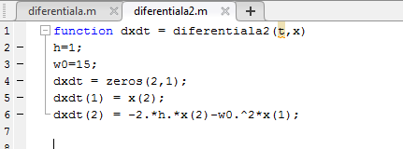Pentru h<w0

>> [t,x]=ode45(@diferentiala2,[0 10],[0;2]);

>> plot(t,x(:,1),'-');

>> grid on

>> w0=9;x0=0;V0=5;h=0.1;

>> w=sqrt(w0^2-h^2)

w =

12.9615

**Amplitudinea:**

>> A=sqrt(x0^2+((V0+h*x0)^2/w^2))

A =

0.3858

**Perioada:**

>> T=2*pi/w

T =

0.4848

**Faza inițială:**

>> eps=atan((w*x0)/(V0+h*x0))

eps =0

**Frecvența:**

>> f=1/T

f =

2.0629

**Decrementul de amortizare:**

>> eta=exp(-h*T)

eta =

0.6158

**Decrementul logaritmic de amortizare:**

>> lambda=h*T

lambda =

0.4848

1. Pentru h=w0

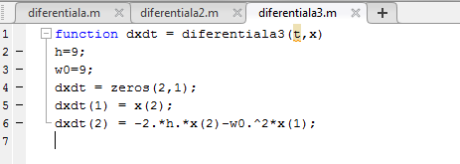

>> [t,x]=ode45(@diferentiala3,[0 10],[0;2]);

>> plot(t,x(:,1),'-');

>> grid on



1. Pentru h>w0

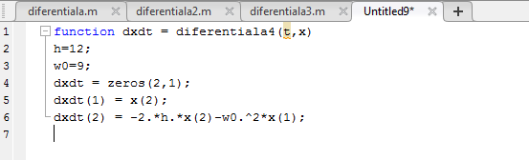

>> [t,x]=ode45(@diferentiala4,[0 10],[0;2]);

>> plot(t,x(:,1),'-');

>>grid on

1. Oscilaţiile forţate în lipsa rezistenţei mediului
2. Pentru p>w0

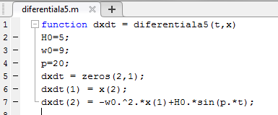

>> [t,x]=ode45(@diferentiala5,[0 50],[0;2]);

>> plot(t,x(:,1),'-');

>> grid on

>> H0=5; w0=9;

>> p=[0:0.1:2*w0];

>> A=H0./abs(w0.^2-p.^2);

>> plot(p,A)

>> grid on



1. Pentru p~w0

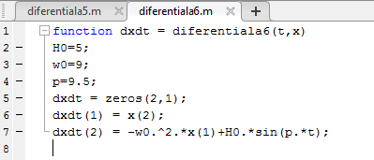

>> [t,x]=ode45(@diferentiala6,[0 100],[0;2]);

>> plot(t,x(:,1),'-');

>> grid on

1. 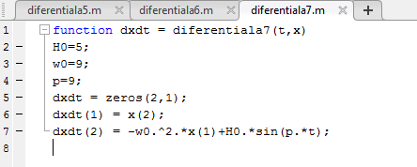Pentru p=w0

>> [t,x]=ode45(@diferentiala7,[0 10],[0;2]);

>> plot(t,x(:,1),'-');

>> grid on

1. Oscilaţiile forţate în prezenţa rezistenţei mediului.

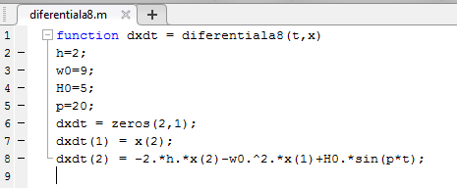

>> clear

>> [t,x]=ode45(@diferentiala8,[0 10],[0;2]);

>> plot(t,x(:,1),'-');

>> grid on

>> h=2; w0=9; H0=5;

>> p=[0:0.1:2*w0];

>> A=H0./sqrt((w0.^2-p.^2)+4.*h.^2*p.^2);

>> plot(p,A)

>> grid on

>> gamma=atan(2.*h.*p)./(w0.^2-p.^2);

>> plot(p,gamma)

>> grid on

**Concluzie:**

În urma efectuării lucrării de laborator cunoștințele mele despre integrale ordinare, integralele duble, integrale triple au devenit mai aprofundate. De asemenea am căpătat noi cunoștințe despre oscilațiile mecanice libere, oscilații forțate, oscilații amortizate și rezonanță. Am calculat caracteristicile de bază: amplitudinea, frecvența circulară (pulsația), frecvența, perioada, faza inițială, decrementul de amortizare, decrementul logaritmic de amortizare, și am construit graficile respective rezonanței.